
HISTÓRICO ESCOLAR
CAPACITAÇÃO INTENSIVA EM SECRETARIA ESCOLAR
ALUNO: {{NOME}} | CPF: {{CPF}}
DATA DE CONCLUSÃO: 22 de maio de 2023

MÓDULO I (BÁSICO)
ÁREA DE CONHECIMENTO | CARGA HORÁRIA | NOTA
Língua portuguesa com ênfase em redação oficial | 50 h | 7,5
Funcionamento de instituições educacionais | 100 h | 8,0
Informática para secretaria | 50 h | 9,0
Total Carga Horária | 200 HORAS
MÓDULO II (INTERMEDIÁRIO)
ÁREA DE CONHECIMENTO | CARGA HORÁRIA | NOTA
Legislação educacional | 100 h | 7,0
Organização técnica da secretaria escolar | 100 h | 8,5
Total Carga Horária | 200 HORAS
MÓDULO III (AVANÇADO)
ÁREA DE CONHECIMENTO | CARGA HORÁRIA | NOTA
Gestão da informação técnica | 100 h | 9,5
Estatística aplicada a educação | 100 h | 9,0
Total Carga Horária | 200 HORAS
MÓDULO IV (PROFISSIONAL)
ÁREA DE CONHECIMENTO | CARGA HORÁRIA | NOTA
Ética profissional | 100 h | 9,5
Gestão financeira | 100 h | 8,0
Total Carga Horária | 200 HORAS


___________________ ___________________
Secretário escolar Diretor (a)

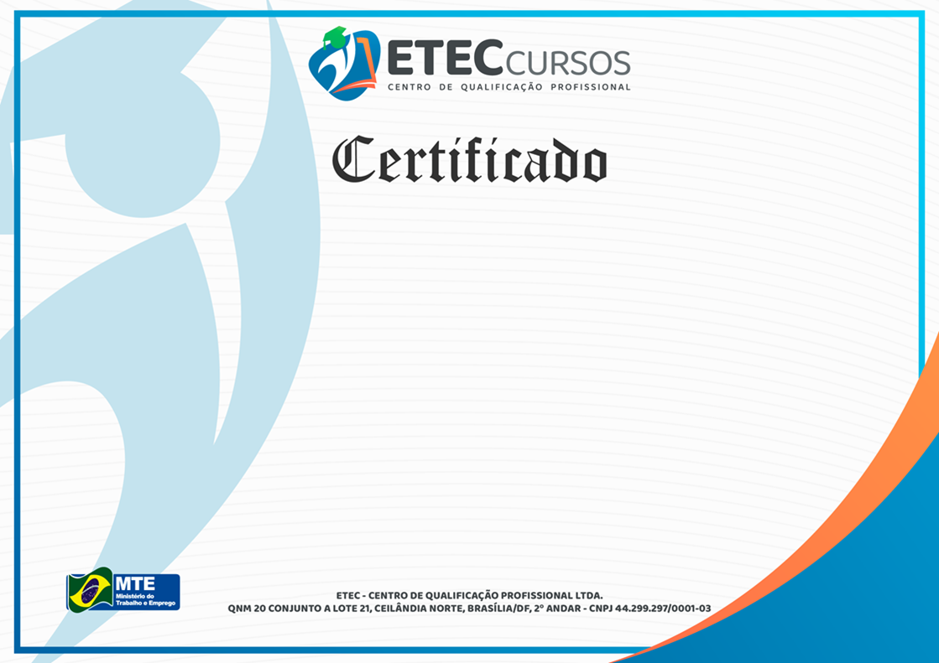


MAICON DOUGLAS BARBOSA DE ARAUJO
SECRETÁRIO ESCOLAR
REG. 2819/CIP

A diretora da ETEC Cursos em suas atribuições certifica que
{{NOME}}
inscrito no CPF nº {{CPF}}, concluiu o Curso de CAPACITAÇÃO PROFISSIONAL INTENSIVA EM SECRETARIA ESCOLAR – MÓDULO I (BÁSICO),
realizado no período de 07/09/2022 a 07/11/2022 com duração de 200 (DUZENTAS) horas conforme a Lei nº. 9394/96, o Decreto nº. 5.154/04 e a Deliberação CEE 14/97.
Brasília, 20 de novembro de 2023.

VANIA PEREIRA DE SOUSA
DIRETORA DA ETEC
REG. N° 288 - APOGEU

ALUNO PARTICIPANTE
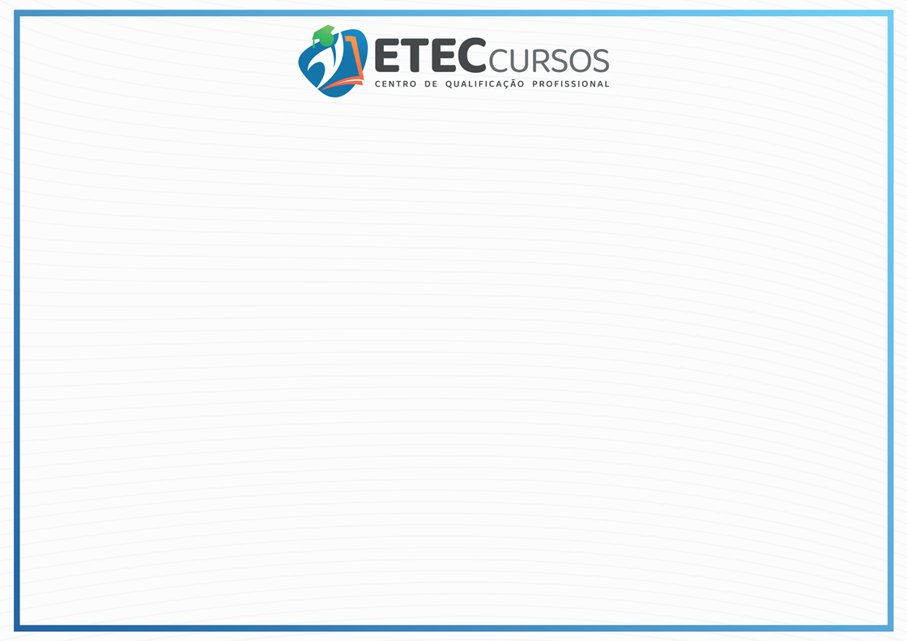

MÓDULO I (BÁSICO)

ÁREA  DE  CONHECIMENTO |  | CARGA  HORÁRIA
Língua portuguesa com ênfase em redação oficial |  | 50 h
Funcionamento de instituições educacionais |  | 100 h
Informática para secretaria |  | 50 h
 | Total Carga Horária | 200 H
Conforme a Legislação vigente, declaramos a autenticidade e regularidade do presente documento.

Registro N. 1185
Folha N.
Livro N. 05

Brasília, 20 de novembro de 2023.

___________________ ___________________
Secretário escolar Diretor (a)






MAICON DOUGLAS BARBOSA DE ARAUJO
SECRETÁRIO ESCOLAR
REG. 2819/CIP

A diretora da ETEC Cursos em suas atribuições certifica que
{{NOME}}
inscrito no CPF nº {{CPF}}, concluiu o Curso de CAPACITAÇÃO PROFISSIONAL INTENSIVA EM SECRETARIA ESCOLAR – MÓDULO II (INTERMEDIÁRIO) realizado no período de 12/11/2022 a 12/01/2023 com duração de 200 (DUZENTAS) horas conforme a Lei nº. 9394/96, o Decreto nº. 5.154/04 e a Deliberação CEE 14/97.
Brasília, 20 de novembro de 2023.

VANIA PEREIRA DE SOUSA
DIRETORA DA ETEC
REG. N° 288 - APOGEU

ALUNO PARTICIPANTE


MÓDULO II (INTERMEDIÁRIO)

ÁREA  DE  CONHECIMENTO |  | CARGA  HORÁRIA
Legislação educacional |  | 100 h
Organização técnica da secretaria escolar |  | 100 h
 | Total Carga Horária | 200 H
Conforme a Legislação vigente, declaramos a autenticidade e regularidade do presente documento.

Registro N. 1186
Folha N.
Livro N. 05

Brasília, 20 de novembro de 2023.

___________________ ___________________
Secretário escolar Diretor (a)






MAICON DOUGLAS BARBOSA DE ARAUJO
SECRETÁRIO ESCOLAR
REG. 2819/CIP

A diretora da ETEC Cursos em suas atribuições certifica que
{{NOME}}
inscrito no CPF nº {{CPF}}, concluiu o Curso de CAPACITAÇÃO PROFISSIONAL INTENSIVA EM SECRETARIA ESCOLAR – MÓDULO III (AVANÇADO)
realizado no período de 17/01/2023 a 17/03/2023 com duração de 200 (DUZENTAS) horas conforme a Lei nº. 9394/96, o Decreto nº. 5.154/04 e a Deliberação CEE 14/97.
Brasília, 20 de novembro de 2023.

VANIA PEREIRA DE SOUSA
DIRETORA DA ETEC
REG. N° 288 - APOGEU

ALUNO PARTICIPANTE


MÓDULO III (AVANÇADO)

ÁREA  DE  CONHECIMENTO |  | CARGA  HORÁRIA
Gestão da informação técnica |  | 100 h
Estatística aplicada a educação |  | 100 h
 | Total Carga Horária | 200 H
Conforme a Legislação vigente, declaramos a autenticidade e regularidade do presente documento.

Registro N. 1187
Folha N.
Livro N. 05

Brasília, 20 de novembro de 2023.

___________________ ___________________
Secretário escolar Diretor (a)



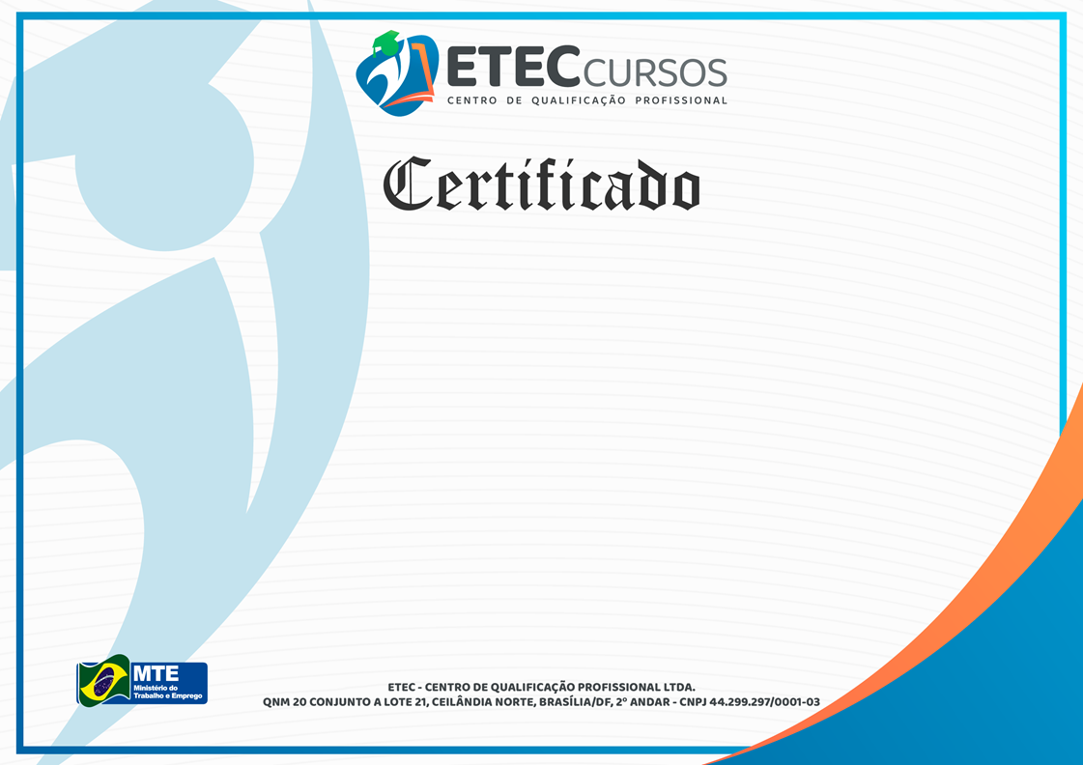


MAICON DOUGLAS BARBOSA DE ARAUJO
SECRETÁRIO ESCOLAR
REG. 2819/CIP

A diretora da ETEC Cursos em suas atribuições certifica que
{{NOME}}
inscrito no CPF nº {{CPF}}, concluiu o Curso de CAPACITAÇÃO PROFISSIONAL INTENSIVA EM SECRETARIA ESCOLAR – MÓDULO IV (PROFISSIONAL) realizado no período de 22/03/2023 a 22/05/2023 com duração de 200 (DUZENTAS) horas conforme a Lei nº. 9394/96, o Decreto nº. 5.154/04 e a Deliberação CEE 14/97.
Brasília, 20 de novembro de 2023.

ALUNO PARTICIPANTE
VANIA PEREIRA DE SOUSA
DIRETORA DA ETEC
REG. N° 288 - APOGEU



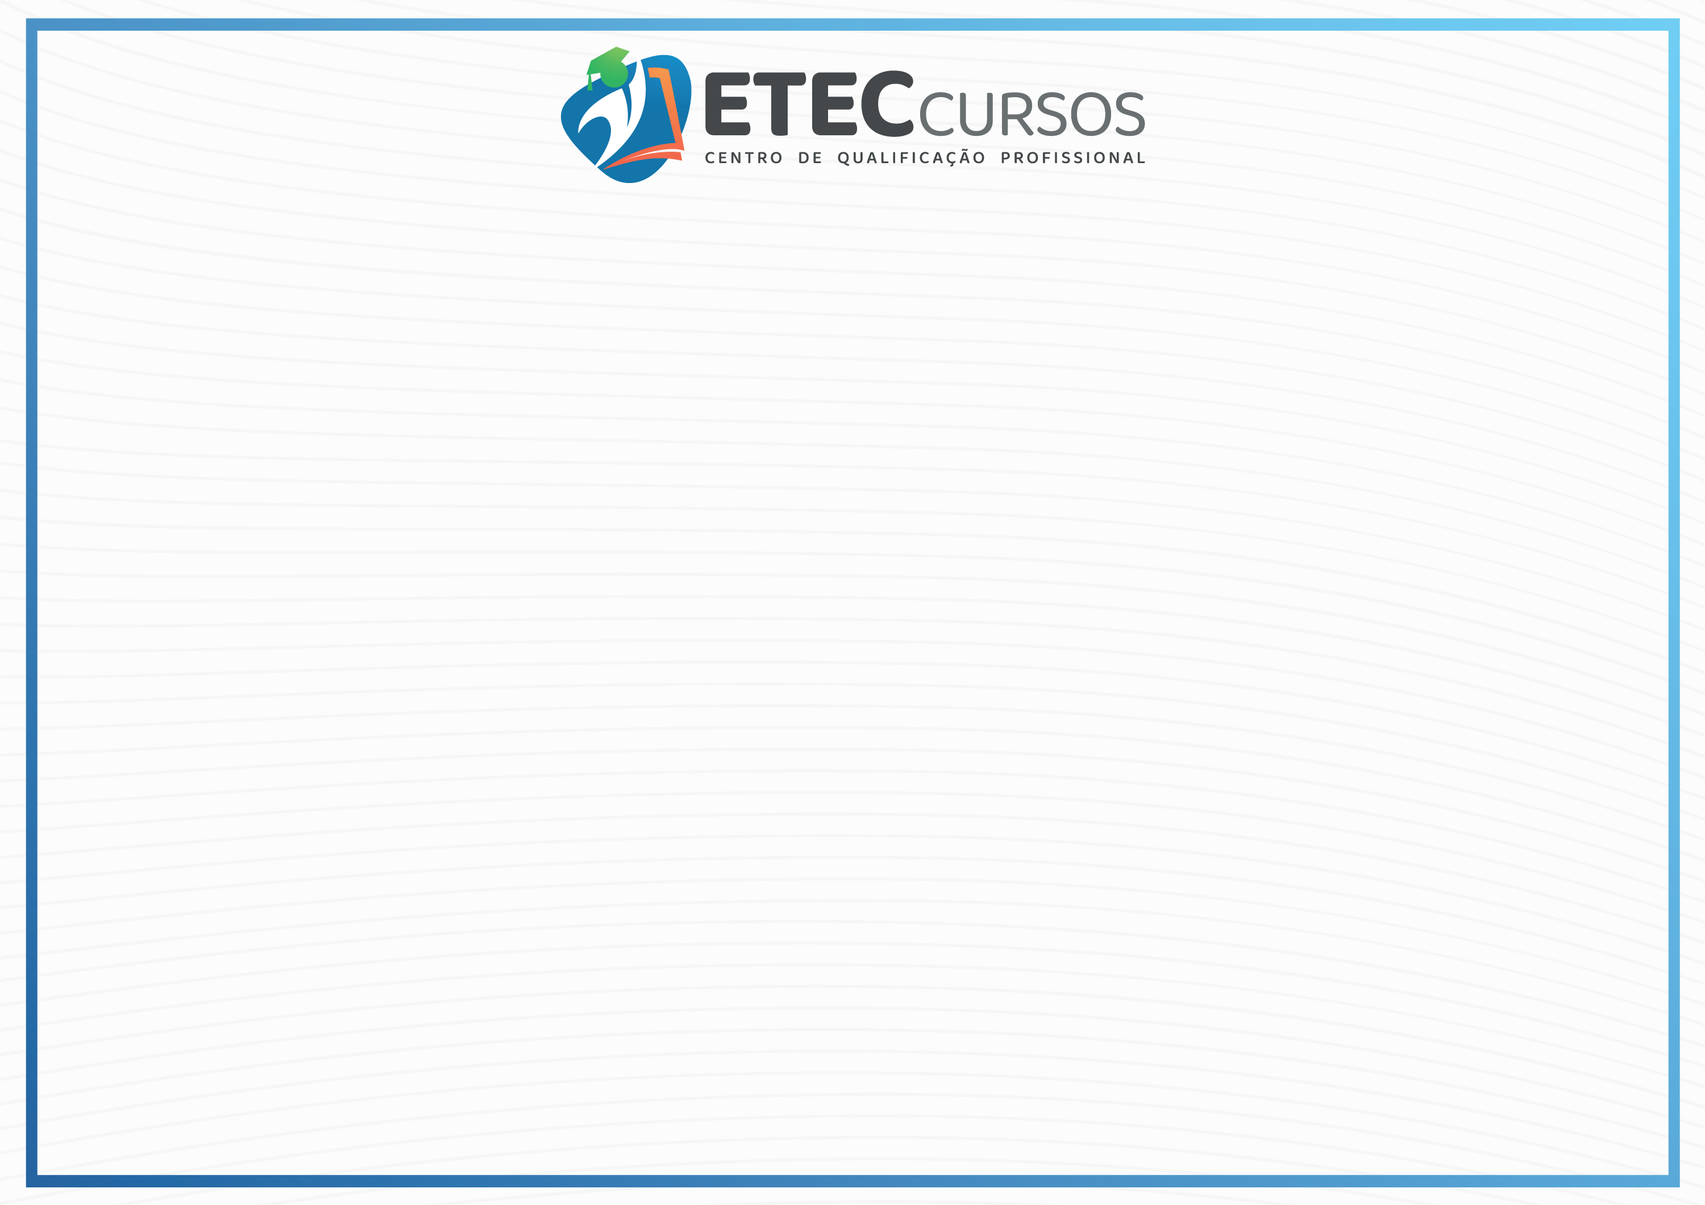

MÓDULO IV (PROFISSIONAL)

ÁREA  DE  CONHECIMENTO |  | CARGA  HORÁRIA
Ética profissional |  | 100 h
Gestão financeira |  | 100 h
 | Total Carga Horária | 200 H
Conforme a Legislação vigente, declaramos a autenticidade e regularidade do presente documento.

Registro N. 1188
Folha N.
Livro N. 05

Brasília, 20 de novembro de 2023.

___________________ ___________________
Secretário escolar Diretor (a)

